Mi Chiamo : Jonathan Quang

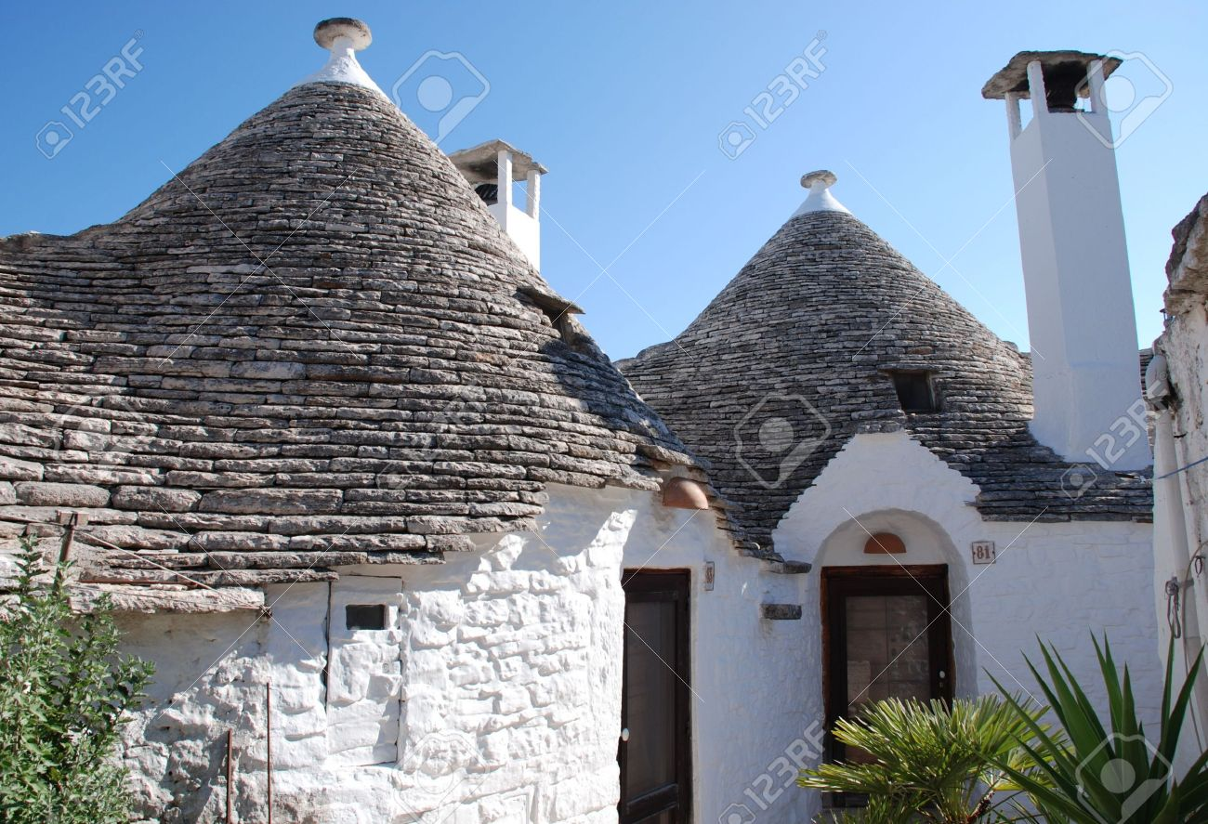

Un trullo è una capanna di pietra si trovano in regioni rurali. Trulli hanno un tetto a cono. Le pareti sono spesse. Hanno un solo piano.